Как российская буржуазия продвигает свои интересы через Столыпина и Солженицына?
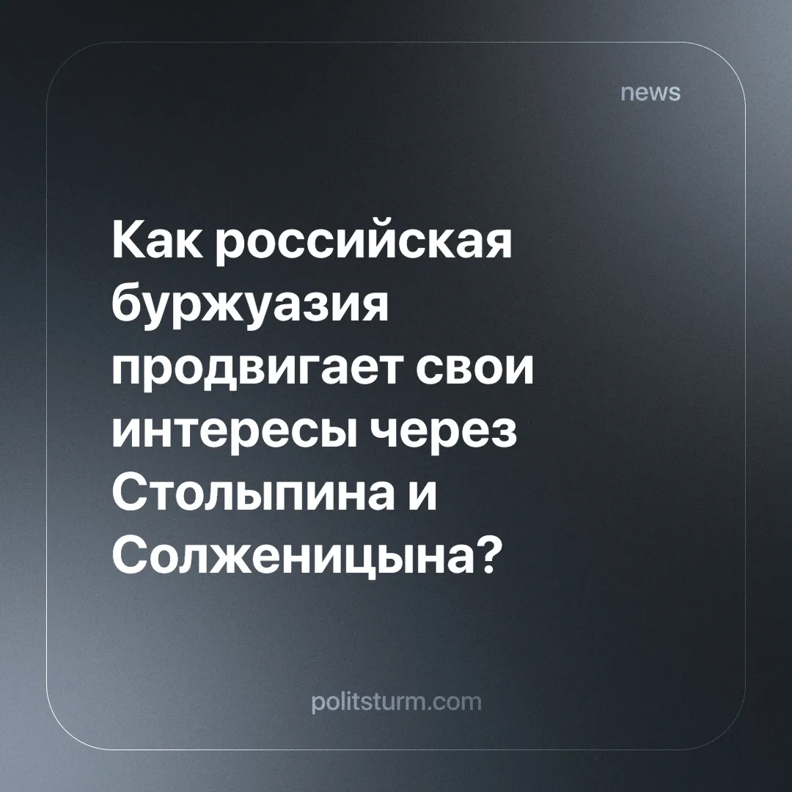

Оригинальная статья
2024-08-29
2 мин. на чтение

За последнее время произошло два знаковых события.
В пятницу, 16 августа, в рамках празднования Дня города Екатеринбурга, у главного корпуса УрГЭУ торжественно открыли бронзовый памятник Петру Аркадьевичу Столыпину, премьер-министру Российской империи. На церемонии присутствовал мэр города Алексей Орлов, который отметил значимость визита Столыпина в Екатеринбург в 1910 году. Скульптуру создал Михаил Баскаков, член московского Союза художников, чей проект победил в конкурсе в ноябре 2022 года. Церемония завершилась символическим жестом: гостям раздали белые перчатки, чтобы они могли потереть бронзовый ботинок на удачу [1].
Также 29 июля президент России Владимир Путин удостоил Наталью Солженицыну орденом "За заслуги перед Отечеством" третьей степени за ее вклад в развитие культуры страны. Соответствующий указ был опубликован на официальном сайте правовых актов. "За большой вклад в развитие отечественной культуры, активную благотворительную и общественную деятельность наградить орденом "ЗА ЗАСЛУГИ ПЕРЕД ОТЕЧЕСТВОМ" III степени СОЛЖЕНИЦЫНУ Наталию Дмитриевну - президента Русского Благотворительного Фонда Александра Солженицына, город Москва" [2].
Это уже не первая попытка властей возвеличить буржуазных деятелей. Пару лет назад в Саратове состоялось переименование проспекта Кирова в угоду реформатору Столыпину [3]. Также произошло переименование учебно-научного центра РГГУ в честь Ивана Ильина [4]. Правящий класс РФ не смущает то, что Иван Ильин был откровенным фашистом и свои взгляды не скрывал [5].
Что же, открытие памятника Петру Столыпину в Екатеринбурге можно рассматривать как символ утвердившейся власти и господства буржуазного класса, который Столыпин представлял и защищал своими реформами. Его усилия по введению аграрной реформы и защите жизней помещиков и крупных землевладельцев от восстающего крестьянства способствовали сохранению и укреплению классового неравенства в Российской Империи. В условиях, когда революционные идеи начали вновь обретать популярность, одной из задач правящего класса РФ стало создать обелённый образ Столыпина, скрыть неудобные факты о столыпинских галстуках (эвфемизм для виселицы в период столыпинских реформ), скрыть классового угнетателя и показать, что мы все в “одной” лодке.
Памятник перед университетом, готовящим специалистов для рыночной экономики, указывает на связь между образовательными учреждениями и господствующим классом, который использует образование как инструмент для сохранения и укрепления капиталистической системы. Ну, а белые перчатки и традиция потереть ботинок на удачу символизируют сохранение буржуазных традиций, где удача и успех ассоциируются с подчинением существующим властным структурам. Аналогичная ситуация и с награждением Натальи Солженицыной. Благотворительная и общественная деятельность, направленная на популяризацию наследия Александра Солженицына, служит инструментом укрепления буржуазных ценностей, которые он продвигал в своих произведениях, противопоставляя их социалистическим идеалам.
Владимир Ленин в свое время говорил: “…Прихвостни и прихлебатели буржуазии рисовали социализм, как однообразную, казенную, монотонную, серую казарму. Лакеи денежного мешка, холопы эксплуататоров, — господа буржуазные интеллигенты «пугали» социализмом народ, именно при капитализме осужденный на каторгу и казарму безмерного, нудного труда, полуголодной жизни, тяжелой нищеты.” (ПСС т.35, стр.196)Но буржуазной культуре есть альтернатива. Такие люди, как Джек Лондон, Джон Стейнбек, Максим Горький, Эрнест Хемингуэй, Николай Островский, Бертольд Брехт, Валентин Катаев, Теодор Драйзер и Владимир Маяковский еще в конце 19 и начале 20 века написали свои произведения, где разоблачали и критиковали капитализм, его проблемы и отношение к рабочим.
Научное же осмысление капитализма и описание стратегии и тактики к построению нового коммунистического общества выражены в трудах Маркса, Энгельса, Ленина, Сталина и других деятелей развивавших марксизм-ленинизм. Чтобы построить такое общество, требуются знания передовой теории рабочего класса - марксизма-ленинизма. Вступайте в Политштурм, чтобы освоить прогрессивное учение в наших кружках и вместе изменить мир в пользу трудящегося большинства.

Источники:
[1] Ural.aif - «В Екатеринбурге прошло торжественное открытие памятника Петру Столыпину» от 16 августа 2024 г.
[2] РИА Новости - «Путин наградил Солженицыну орденом "За заслуги перед Отечеством"» от 29 июля 2024 г.
[3] Политштурм - «Депутат от КПРФ выступил против переименования улицы в проспект Столыпина» от 22 апреля 2022 г.
[4] Коммерсант - «Философский вопрос просят вынести на голосование» от 16 апреля 2024 г.
[5] Политштурм - Telegram: Contact @politsturm от 23 мая 2024 г.

Оригинальная статья

